**广东海大集团股份有限公司**

**广西大区2025-2026年采购物流服务**

**招标文件**

|  |  |
| --- | --- |
| **招标人** | **广东海大集团股份有限公司广西大区** |

**2025年3月**

**目 录**

第一部分 招标项目说明 3

第二部分 投标须知 5

第三部分 投标文件格式 12

# 

# 第一部分 招标项目说明

1. 招标人简介

海大集团是以科技和服务为主导的中国农业龙头企业，1998年成立于广东广州，目前业务涵盖饲料、种苗、动保疫苗、智慧养殖、食品加工等现代农牧全产业链，在全球拥有分子公司逾600家、员工逾4万人，位列2024年中国企业500强第224位、2024中国民营企业500强第84位。

2024年，海大集团营收突破1147亿元，实现饲料销量2650万吨，稳居全球第二，其中水产饲料销量规模全球第一。在水产领域，海大拥有全球领先的技术优势、资源储备和产业化规模，虾苗和鱼苗年销量居全球第一。

1. 本次招标项目招标范围：

（1）海大集团广西大区11家工厂汽运业务；

（2）线路涉及省份包括：广东、广西；

（3）招标项目-货物类型及招标车型：

**①**饲料原料常规运输业务，包装方式为包装、散装，其中包装主要车型为高栏车、低栏车、平板车，散装主要车型为高栏车、箱车、自卸车；

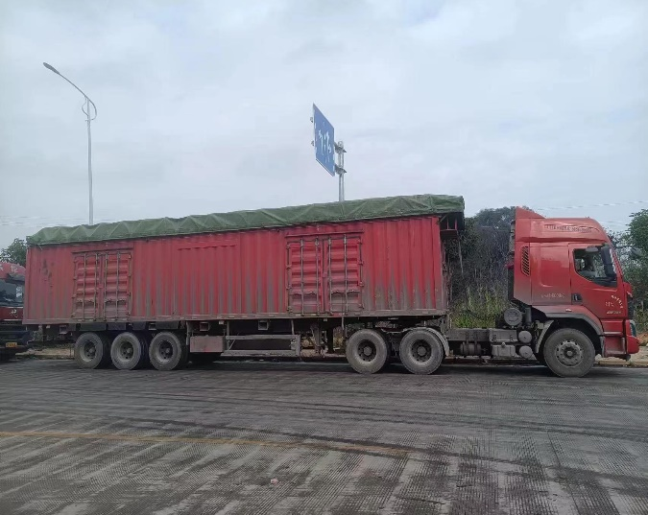 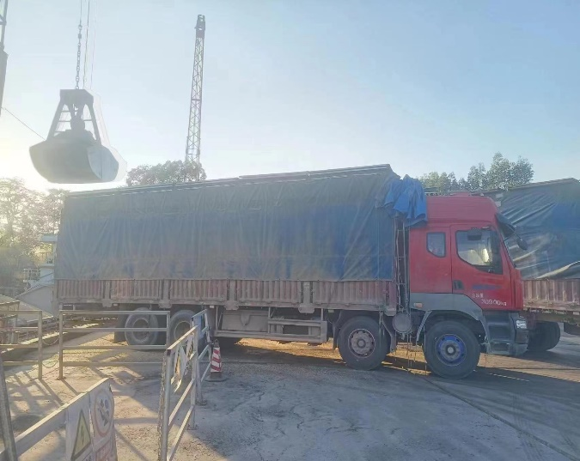

（左图为集装箱开顶式货车，右图为普通高栏货车）

**②**集装箱陆路短途汽车运输业务（使用标准集装箱车架托运）。

**③**成品汽车运输业务，使用高栏车。

投标人可对上述3个项目中的任何一个单独投标，也可多项投标。

1. 投标截止时间及保证金缴纳

投标人在投标文件递交截止时间（2025年3月21日18：00时）前，应向下列账户提交人民币 壹拾万元整（RMB 100,000.00元）作为投标保证金,保证金缴纳以转账形式提交。

户名：南宁海大生物科技有限公司

账号：6197 7363 6667

开户银行：中国银行股份有限公司南宁市大学东路支行

提交时间以招标人收到时间为准。汇款请在用途处注明：物流投标保证金。

**若投标人为2024年广东海大集团广西大区采购物流服务招标中标单位，已缴纳保证金的，无需重复缴纳。但未足额缴纳10万元保证金的，本次需补齐。**

# 第二部分 投标须知

| **序号** | **主 要 内 容** | |
| --- | --- | --- |
| 1 | 招标方式：公开招标 | |
| 2 | 招标时间 | 领取招标文件时间：自2025年3月12日起自主从[www.haid.com.cn](http://www.haid.com.cn) 网站“海大公告”栏目下载招标文件  投标截止时间：2025年3月22日18：00时前  招标文件答疑：2025年3月14日-2024年3月21日 |
| 3 | 纸质投标文件正副本各1 份，电子版发送至邮箱：[luli@haid.com.cn](mailto:luli@haid.com.cn) 。投标书须于2025年3月22日18:00前到送/寄达招标人处。 | |
| 4 | 招标答疑人：李先生，18378944628  冯先生（南宁区域），18577381307  周先生（贵梧区域），18778904765  吕先生（钦州区域），13929755986  答疑邮箱：[lidm7@haid.com.cn](mailto:lidm7@haid.com.cn) | |
| 5 | 投标文件寄/递处：广西南宁市隆安县那桐镇富侨大道32号南宁海大一部 陆经理收（电话：17388654231）。 | |
| 6 | 为提高招标效率，各意向投标单位需提交《附件3：2025年度承运商信息收集》（3月16日前发送到邮箱：[lidm7@haid.com.cn](mailto:lidm7@haid.com.cn)）。我司根据需要安排现场考察核实。 | |
| 7 | 投标人资质要求：  （1）投标人必须具有实体企业，不接受以个人名义的投标。投标人必须拥有有效的道路运输许可证；并能以投标方签订运输合同，并开具正规、符合国家税法要求的运输发票，不接受仅能开具代理费等非运输项目的发票。（货运部无道路运输许可证可不提供）；  （2）投标人必须在人员组织、业务操作、经营管理和配套服务等方面具有相关的资格和能力，保证所提供车辆符合招标书中对车辆的要求，其运营的驾驶人员证照齐全，符合国家相关规定。  （3）投标人中标后，需签订运力保障承诺函，根据投标时候的承诺保证充足的运力，在招标人有运输需求时满足招标人的需求，无法满足招标人需求的自愿接受违约处理。  （4）参与投标的物流公司必须独立投标，除非经招标人允许外，不得以联合体形式投标。  **（5）投标人中标且签订合同后，合作期内，原则上不允许更换签约主体、开票方名称、收款方名称等。**  （4 | |
| 8 | 中标通知：另行通知。 | |
| 9 | 上述时间、地点如有变动，以招标人的通知为准。 | |

**（一）招标方式**

本次招标为公开招标方式，招标期限：详见附件1-报价函。

**（二）招标原则**

招标人在按照公开、公平、公正和诚实信用的原则对投标人的投标进行综合评价，择优选取中标人。

**（三）招标人权利**

1、招标人在合同协议书签署前的任何时候保留接受或不接受投标人投标文件的权利，并且无须对受影响的投标人承担任何责任。

2、招标人对投标人的报价及服务条件拥有最终选择权。

3、招标人对招标文件拥有最终解释权。

**（四）投标人权利与义务**

1、投标人投标过程中如有疑义，可向招标答疑联系人提出并要求取得相对满意答案。

2、投标人必须遵守投标有关法律法规。

3、投标人在投标过程中，不得与其他投标人串标，否则取消投标资格，并没收投标保证金。

4、投标人需对报价函负责，开标后不得以漏报、错报等理由扰乱招标工作，否则承担相关法律责任。

5、投标人须在《**投标承诺函**》确认联系方式、联系人等有效联系信息。

**（五）现场考察**

招标人不负责组织投标人对项目现场进行考察。如果投标人需要对项目进行现场调研，可自付费用进行考察。投标人因未考察现场造成报价有偏差的，后果由投标人自行负责。各提货地点和卸货地点地址详见附件2。

**（六）投标**

1、本招标文件是本次招标的基础性文件，也是最终签署的运输合同的重要组成部分，投标人必须基于招标文件内容提供投标报价及编制投标文件；

2、投标报价有效期为投标截止日期后60个日历日。有效期内，投标人不能对投标文件进行任何修改。

**（七）投标保证金**

1、投标人应按前附表要求足额、及时提交投标保证金；

2、对于未能按要求提交投标保证金的投标文件，招标人应视为不响应招标文件而予以拒绝；

3、未中标的投标人的投标保证金，在招标人《中标通知书》发出后10个工作日内一次性全额无息退还；

4、中标人的投标保证金，在正式签订合同后转为履约保证金；

5、如有下列情形之一的，将不予以退还投标保证金：

（1）投标人在投标有效期内撤回投标文件；

（2）投标人未能在招标人规定的时间、地点与招标人商谈、签署运输合同；

（3）投标人在投标截止日期后单方擅自对投标文件做实质性修改；

1. 未经招标人书面同意，投标人擅自透露招标文件内容。

**（八）投标文件的编制**

1、投标人必须严格按照招标文件规定的内容、格式要求用中文编制投标文件，不得擅自改变报价函格式、样式；

2、投标人提出的不同于招标文件运输合同条件的内容，应统一汇总到差异条件汇总表中；

3、投标人资格、资信证明文件按相关内容要求进行编制。

**（九）投标文件的密封与标记**

1、投标文件的包装外贴密封条，并做上“正本”、“副本”标记及“保密”字样。未密封的投标书将不予签收；

2、投标人应将投标文件的电子版本发送至指定邮箱；

3、因投标人标记投递地点不清而使投标书迟到或遗失，或因投标书密封不严、标记不明而造成过早启封、失密等，招标人概不负责。

4、投标文件样式如下图：

**对应的印章白条跟牛皮纸之间，要盖骑缝章，印章同时覆盖牛皮纸和白条，上下左右各盖一个。**

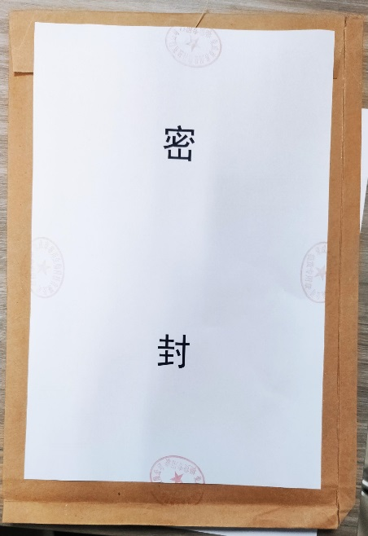 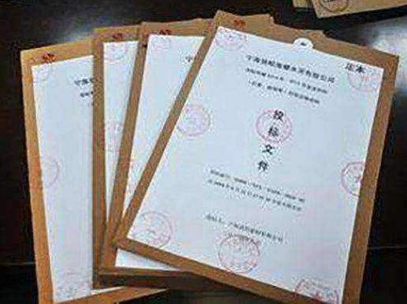

**（十）开标**

1、按照开标时间计划，招标人将对所有投标文件开封，按《投标须知》规定已经拒绝的投标文件不在此列；

2、招标人的工作人员与监督人员当场对所有投标文件的密封、签章进行检查，如投标文件未符合招标文件中规定的形式要求，则被视为废标；

3、发生下列情况之一者，视为无效投标：

（1）投标文件未按规定密封和加盖签章；

（2）投标文件内容与招标文件有严重背离；

（3）针对同一项目提交两份或多份内容不同的投标文件；

（4）未按规定及时足额交纳投标保证金的；

（5）其它不符合招标文件要求的投标。

**（十一）评标**

1、评标过程的纪律

（1）从投标截止日期到授予运输合同时止，有关投标文件的审查、答疑、澄清、评价、谈判以及有关授予合同的意向等一切情况，不得透露给投标人或与上述工作无关的任何单位和个人；

（2）严禁投标人在投标过程中采用任何手段进行串标、贿赂和其他被视为违反招、投标纪律的行为，如经发现均取消其投标资格；

（3）在投标文件的审查、答疑、评价和比较、以及授予合同的过程中，投标人对招标人和招标人成员直接或间接施加影响的任何干扰行为，都将导致取消投标资格。投标人若违反招、投标纪律，其投标将被废除。

2、评标因素

评标因素包括但不限于运输合同具体条款的接受程度、抗风险能力、投标价格、车辆资源数量及匹配度、服务承诺、运作服务水平、行业经验和口碑及其他优惠条件等。

**（十二）中标**

1、招标人将根据各投标人的投标文件及最终谈判结果，确定中标人；

2、招标人对未中标人无解释义务；

3、投标人以线路为单位中标，一条线路仅有1个中标人（除个别特殊线路外）。

**（十三）最终合同的签署**

1、招标人将以《中标通知书》的形式通知中标的投标人其投标被接受，并在该通知中说明中标标的、运输合同签署日期等；

2、在双方进行相关文件准备工作完成后，由招标人与中标人法定代表人或授权代理人签订合作协议，招、投标文件及有效的补充资料、通知、函件、纪要等将成为该协议的基础组成部分；

3、如果中标人不按上述规定执行，招标人有权撤消授标，取消其中标人资格，并没收其投标保证金。招标人将在中标候选人中重新选定中标人。

4、中标人在签订运输合同时需同时签订《运力承诺保证函》，《运力承诺保证函》作为运输合同的附件，具有同等法律效力。

**（十四）保密责任**

投标人对招标文件和相关资料必须承担保密责任。未经招标人的书面同意，不得向任何第三方以任何方式泄漏。如有违反，将承担一切法律责任和后果。

# 第三部分 投标文件格式

参与汽车运输业务投标的公司需要提交文本文件正副本各1份及电子版本1份，**提交资料包括以下固定模板材料**：1、投标报价函；2、投标物流车队基础信息表；3、投标承诺函；4、投标人法定代表人授权书；5、投标廉洁承诺书；6、反商业贿赂协议；7、物流运输安全承诺书。

**一、投标人资质、经验基础材料（自行编写）**

1. 包括名称、地址、注册日期、注册资金、企业性质、主要客户、营业执照、道路运输许可证情况等；
2. **自有车辆情况，如示例列明车型、载重吨位及数量，完整附上自有车辆证明材料（如行驶证扫描件）；**
3. 其他：投标人根据自身需要可补充反映资质、能力（如公司概况、管理体系、农牧行业集团公司运输项目和服务评价等）材料。

**二、投标报价要求**

1. 投标报价通过EXCEL报价函进行填报，禁止对EXCEL表进行格式调整，只可进行报价填写。
2. 投标人对报价函内工厂线路均可投标，也可根据自身实际选择部分线路投标。**各条线路的每日承诺运力，是指该唯一线路的保证每天运力台次，不代表贵司所投标各线路合计的运力台次。**
3. 报价函中货量、运距与车型参考说明：
4. 报价函中货量为参考货量，随着产量、配方、原料价格等变化，线路货量会有一定波动，以实际生产为准；
5. 报价函中包装方式为参考，以实际货物包装为准，同一线路包装、散装价格相同；
6. 报价函中运距为参考运距，以实际运输线路运距为准；
7. 货物、包装、车型适配性参考

|  |  |  |
| --- | --- | --- |
| 原料类别 | 包装方式 | 适配车型 |
| 饲料原料 | 包装 | 高栏车、低栏车、平板车、厢式车 |
| 散装 | 高栏车、厢式车、自卸车 |
| 集装箱 | 集装箱车 |

注：货物类型为进口粮食的需使用封闭式厢式车；各工厂车型需求情况参考《附件2：运输起始地点及车型需求》

电子版投标报价材料发送至指定邮箱，[luli@haid.com.cn](mailto:luli@haid.com.cn)，邮件标题“XXXX物流公司2025年标书”（XXXX物流公司为投标公司全称，电子版材料采用Word文档、EXCEL格式，请勿转换为PDF格式）